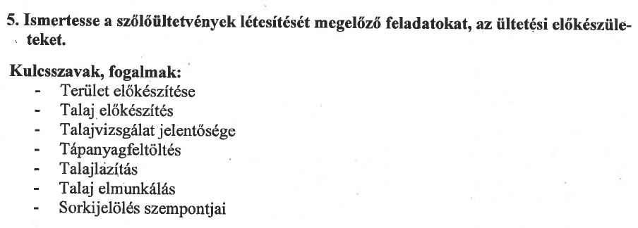
Szőlőültetvények létesítésének engedélyeztetése

- Borszőlő ültetvényt kivágni, illetve telepíteni (fajtát váltani, pótlást végezni) kizárólag engedéllyel lehet. (EU-tagsági kötelezettség)
- ültetvény kivágásával keletkező újratelepítési jog képezi a jogalapot az új ültetvény létesítésére.
- A kérelmet a Mezőgazdasági és Vidékfejlesztési Hivatalhoz kell benyújtani
- Újratelepítési jog egyrészt kivágással keletkezik, másrészt vásárolható az MVH-nál
- Borszőlő-ültetvény telepítése - a szőlőtermesztésről és a borgazdálkodásról szóló 2004. évi XVIII. törvény 3. § (7) bekezdése értelmében - kizárólag termőhelyi kataszterbe sorolt területen történhet. (Hegybírónál kell érdeklődni)
- Talajminta beadása az akkreditált laboratóriumok egyikének, akik az elemzés után Talajvédelmi tervet készítenek.
- Telepítési kérelemben
  - meg kell jelölni a fajtát is (hegybíró ad infót),
  - csatolni kell a talajvédelmi tervet és a
  - szaporítóanyag származási igazolását.
- Telepítési kérelmet a hegybíróhoz kell vinni, aki elküldi az MVH-nak
- Az engedély 3 évig érvényes.

Szőlőültetvények létesítésének technológiai folyamata

Terület megválasztása: klíma és talajadottságok, domborzati viszonyok, terület kitettsége, talaj víz- és tápanyaggazdálkodása, kémiai összetétele stb. kerülendő a sovány, száraz, homokbuckás terület, hideg, fagyzugos, nedves, magas vízállásos terület
- es, magas vízállásos terület
Terület előkészítés, tereprendezés, telkesítés
- előkészítés: terület felmérése és térképezése, helyszínrajz
- tereprendezés előtt: fák, cserjék kivágása, egyenletes felszín esetén tereprendezés el is hagyható,
15-20%-nál nagyobb lejtés esetén teraszok kialakítása
0-10% lejtő: tereprendezésre nincs szükség, sorok lejtőre merőleges elhelyezése
10-20% lejtő: rétegvonalas telepítés
20-45% lejtő: teraszok (támfal, rézsű), fölösleges víz levezetése

- táblák és utak méretezése - téglalap alakú táblák
- tőszám, sor- és tőtávolság meghatározása
(tőkeformához igazodva): 2500- 3000 db tőke/ha
- 3-3,5 m x 1,0-1,2 m, egysíkú függőleges támaszú
- 4,6 x 0,7 m kettős függönyművelés

-szőlőfajták megválasztása (termesztési célnak, termőterületnek, termesztési technológiának leginkább megfelelő), az egyes borvidékeken telepíthető szőlők fajtáját rendelet szabályozza - fajtamegválasztás (biológiai, morfológiai és termesztési tulajdonságok alapján), csoportosítási rendszerek: származás szerint, külső morfológiai bélyegek alapján, termés felhasználása és színe szerint, érési idő alapján

1. év Előkészítés, telepítés
- Tápanyagfeltöltés (műtrágya, szerves trágya) - lazítás, forgatás, tápanyagok bedolgozása (nagy mennyiségű 6-8 t/ha műtrágya), talajfertőtlenítés (ha közvetlenül szőlő után telepítjük)
- Talajfertőtlenítés
- Mélyforgatás + elmunkálás
- Oltvány beszerzése és előkészítése
- Felszínalakítás, kombinátorozás
- Terület kitűzése, ültetőhelyek megjelölése
- Ültetés – Gyökerek visszavágása, ültetés (fúróval vagy gödörbe), időpontja ősszel (november) vagy tavasszal (március, április), őszi időpont az előnyösebb
- Karózás
2. év
- Támberendezés készítése -
Karós támasz
Gyalogművelés
Huzalos támasz (végálló és tartóoszlop, huzalok különböző magasságokban)

Tőkeművelésmódok: tőke föld feletti idősebb fás részeinek nagysága és térbeli elhelyezkedése (metszés, zöldmunkák)
- Oltványok pótlása
- Talajművelés
- Fitotechnikai munkák
- Növényvédelem
3. év
- Pótlás
- Talajművelés
- Fitotechnikai munkák
- Növényvédelem
4. év
- Pótlás
- Talajművelés
- Fitotechnikai munkák
- Növényvédelem
- Betakarítás

